**Opus B Brand Design z kolejnymi nagrodami!**

**Transform Awards Europe 2018 rozdane! Światowe jury przyznało aż dwie srebrne statuetki zespołowi Opus B Brand Design za projekt systemu identyfikacji wizualnej Krakowa.**

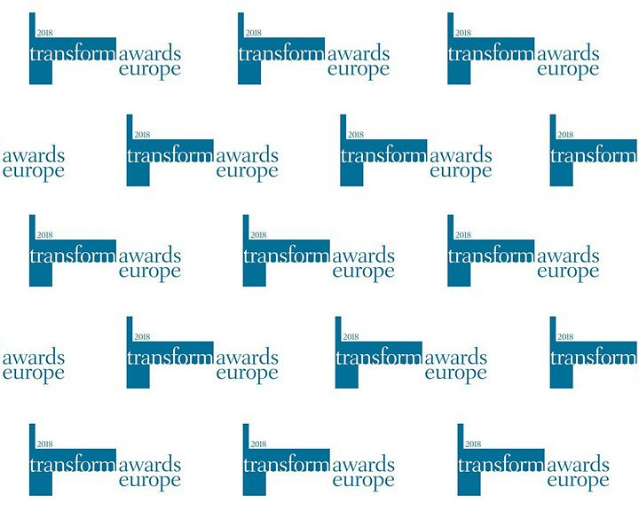

System identyfikacji wizualnej miasta Krakowa otrzymał Silver Award w kategoriach: „Best visual identity in the public sector” oraz „Best place or nation brand” konkursu Transform Awards Europe 2018.

Nagrody konkursu Transform Awards przyznawane są przez grono międzynarodowych ekspertów skupionych wokół wydawanego w Londynie branżowego magazynu „Transform Magazine”, poświęconego zagadnieniom związanym z budowaniem, rozwojem i zarządzaniem marką, rebrandingiem, komunikacją korporacyjną oraz tematowi zarządzania marką pracodawcy. Jak podkreślają organizatorzy plebiscytu, nagrody są uznaniem dla doskonałości w zakresie rebrandingu i rozwoju marek.

Transform Award to kolejny konkurs, po Red Dot Communication Design oraz Kreaturze, w którym nagrodzono system identyfikacji wizualnej Krakowa.

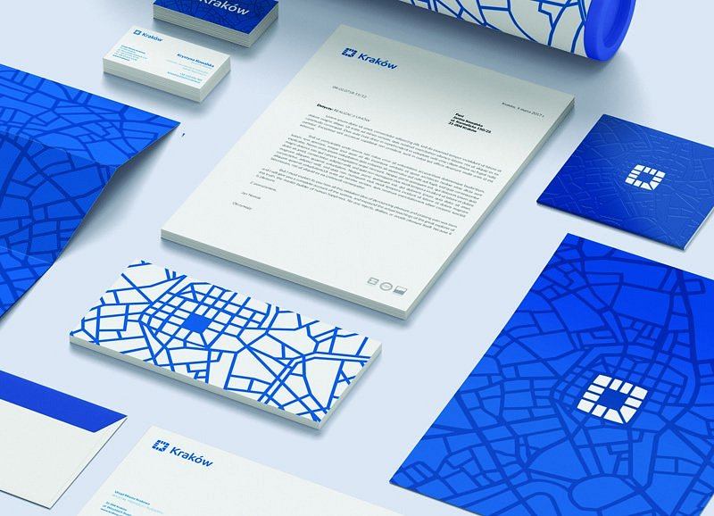

[Zobacz case study systemu identyfikacji wizualnej miasta Krakowa na Vimeo.](https://vimeo.com/242198625)